如何預防消化道併發症

我(腎友)為什麼要預防消化道併發症？
腎友因胃腸道容易有潰瘍、出血及消化功能不良情形，
又因為血紅素較低，一旦出血會有生命危險，故應特別注意
我(腎友)要如何預防？
1.應少吃油膩食物，儘量吃清淡食物；吃飯後最好輕輕走動半小時後才坐下，可以幫助消化
2.平常儘量不要吃太多主食或紅豆、綠豆類，以免導致尿毒太高了；或水份增加太多引起血壓下降；使透析治療時容易引起噁心、嘔吐
3.胃口不好或胃部不適，應告知醫護人員，醫師之處方可幫助消化、促進食慾
4.多運動，可減少便秘，更可增加胃口
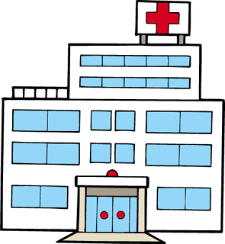
5.多吃高纖維的食物，如：川燙過的青菜
6.不要常吃太冷、太熱或太辣的食物
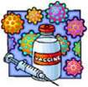
7.不抽煙、不喝酒、不吃檳榔
8.若有便秘情形，應告知醫師，醫師會開立軟便劑服用，
不可自行到藥房買軟便藥(因含鎂的軟便藥，不適合腎友服用)
9.隨時注意大便顏色，若有黑便(柏油便)或鮮紅色血便出現，可能胃腸道出血，要儘速就醫或透析治療前要告知醫護人員處理
10.腎友若有消化性潰瘍，一定要積極治療，可長期服用不含鎂、鋁的胃藥
11.維持血色素在10g/dl以上，如果出血較容易止血，也較安全
12.控制血鈣在10.5mg/dl以下、血脂肪在300以下，以避免高血鈣引起急性胰臟炎，平時應注意鈣磷的濃度，且鈣磷濃度乘積不要大於55

